Prénom : Date :
LECTURE
Compétence(s) travaillée(s) : comprendre un texte lu

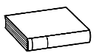
❶ Lis le texte.
Maintenant maman boude encore un peu mais elle a décidé de changer la tapisserie du salon, elle dit que ça lui changera les idées. Papa a enfin rangé son bureau. Mais je l'sais bien que c'était pas moi.
C'était l'autre. Ce type, il rôde sûrement quelque part, à essayer d'embêter un autre enfant. Et ça, les parents ne le savent pas...

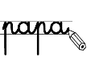
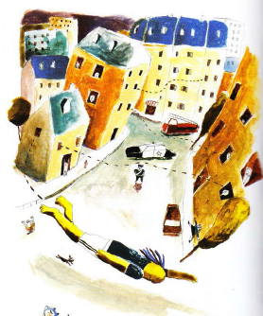
❷ Ecris ce que tu vois.

un type - vole – police - voiture

